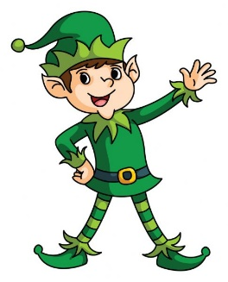
Učivo II.B (19. 10. – 23. 10. 2020)

ČJ: učebnice s. 30, 31, 32 - ústně
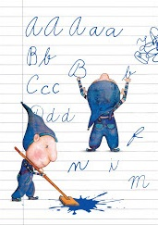
pracovní sešit s. 16/1, 2, 3
s. 17/1
písanka s. 14, 15
čítanka s. 24, 25, vlastní četba

M: učebnice s. 19, 20 - ústně
pracovní sešit s. 29/1, 2, 4, 5
s. 30, 31
početníček s. 12/2

PRV: učebnice s. 16, 17 – ústně
pracovní sešit s. 16/ 1, 2, 3
s. 17/1, 4, 5

